Муниципальное бюджетное дошкольное образовательное учреждение
«Детский сад общеразвивающего вида с приоритетным осуществлением деятельности по художественно-эстетическому развитию детей
№ 14 «Гнездышко»
dou14zgr@yandex.ru

Учитель-дефектолог
Рыбакова Софья Григорьевна

Г. Зеленогорски 2023

Игра - бродилка "По следам Изотопчика"
Задумана и изготовлена детьми подготовительного возраста с задержкой психического развития совместно с учителем-дефектологом. Посвящена, юбилею Электрохимического завода города Зеленогорск. Будет интересна дошкольникам 6-7 лет.
Задачи:
развивать умение играть по установленным правилам;
взаимодействовать со сверстниками и взрослыми;
развивать самостоятельность и саморегуляцию собственных действий, сопереживать другому, радоваться его успехам;
обогащать и активизировать словарь по теме: город, завод;
закреплять полученные знания.

Комплектация: поле, 4 фишки, 2 кубика. Конверты с заданиями. Фонарик (для решения примеров, скрытых в прямоугольниках).

- Распределите фигурки (фишки) между игроками.
- Поставьте фишки на "Старт", а это здание детского сада.
- Определите очерёдность хода.
- В свой ход игрок бросает кубик, переставляет свою фишку вперёд на столько шагов, сколько выпало очков на этом кубике.
- Побеждает тот, чья фишка первой дойдёт до "Завода".
- Игра ведётся, пока её не закончит последний игрок.
Описание игры
Для удобства шаги окрашены в определённые цвета и даны условные обозначения на самом игровом поле.
Игроки двигаются по зелёно-красной дорожке.
На бело-красной – выполняют задания в конвертиках.
Зелёная гусеница - пропускаешь ход.
Стрелка–направление дальнейшего передвижения.
По желанию детей возможно использование сразу 2 кубика. Дети складывают полученные точки на кубиках и передвигаются по полю.

Желаем вам успехов в игре!

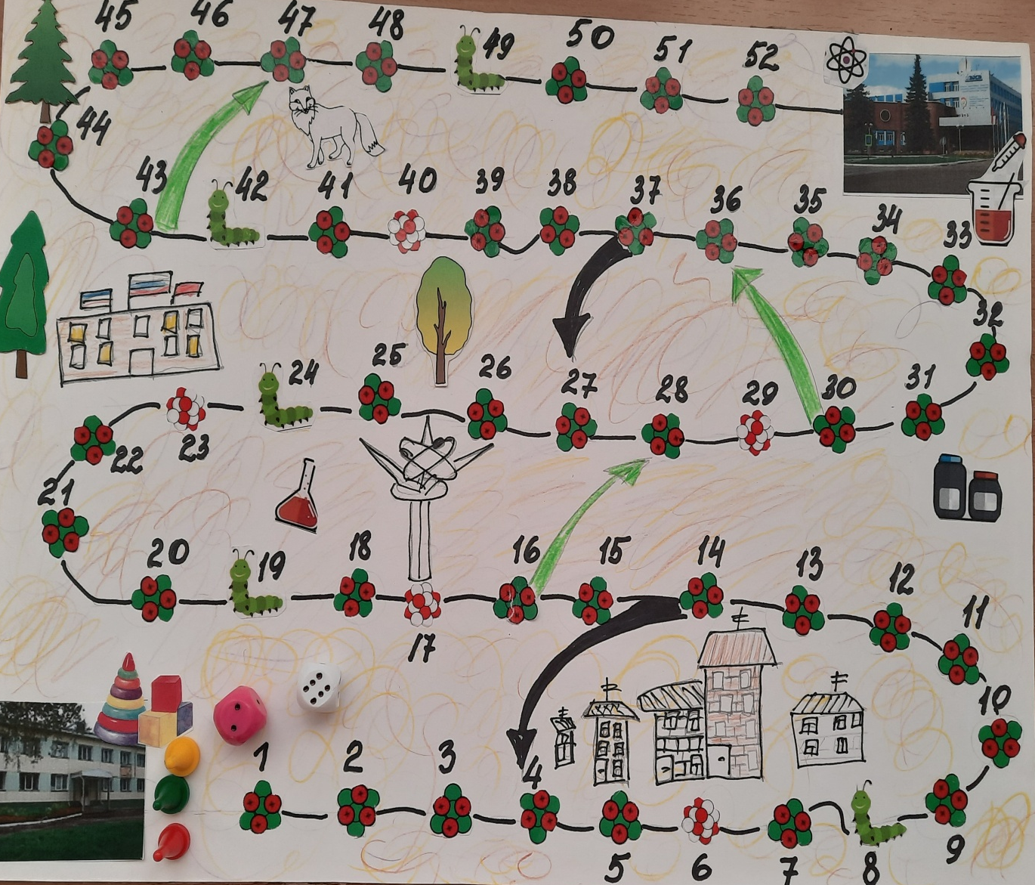

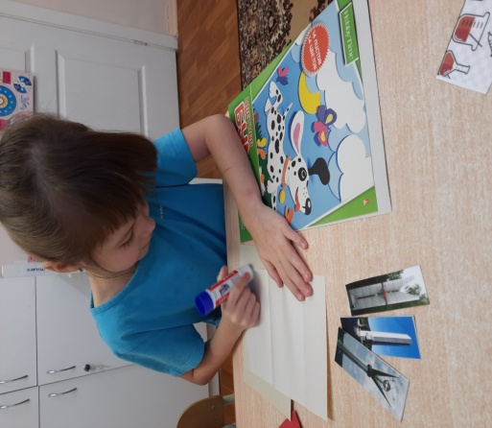 | 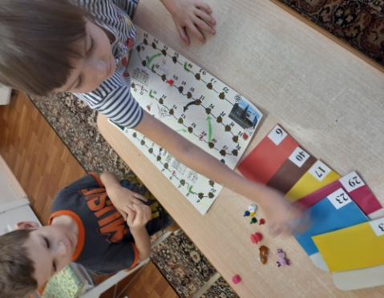 | 